Jesu Dåb – Fastelavn
Sundby kirke 2023
Dette hellige evangelium skriver evangelisten Mattæus 3.13-17

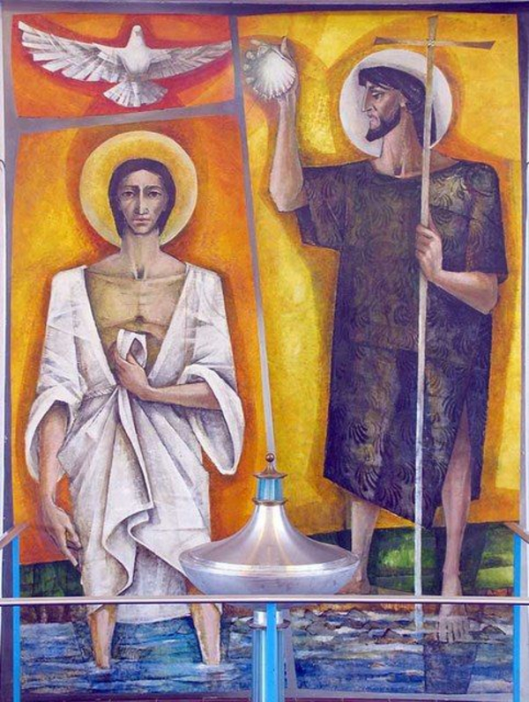
”Jesu dåb” John Salmon 2008

I Faderens og Sønnens og Helligåndens navn. Amen.

Noget af det skønneste ved at være præst er at døbe små børn. Og så det at møde familierne, selvfølgelig – de stolte forældre, den lille dåbskandidat, måske en storebror eller storesøster. At snakke med forældrene, og høre deres fortælling om deres familie, om fødslen og om dét at blive forældre.
Når vi mødes, snakker vi også om, hvordan man skal gøre i kirken på dåbsdagen – hvor man skal gå og stå, og hvad man skal svare på.
Nogle af de små kan være urolige eller ligefrem skrigende, når de kommer til kirken, men i det øjeblik, hvor de får øst det lunkne dåbsvand på hovedet, falder de fleste til ro – ja, de får ofte et helt forundret udtryk i øjnene: hvad er det dog der sker!?
Og så derefter at lægge sin hånd på det lille hoved og give en velsignelse. Det er i mere end én forstand livgivende.
Jeg har endnu ikke haft dåb af kommende konfirmander – og heller ikke af voksne, men jeg har engang overværet en voksendåb. En dåb af en voksen kvinde, som var kommet til tro og overbevisning, om at hun skulle døbes.
Det var en meget højtidelig handling, som jeg som tilskuer blev vældig berørt af. Overraskende meget berørt, syntes jeg egentlig bagefter. Men jeg tror, det rørende bestod i, at her kom et voksent menneske, som havde taget stilling, havde reflekteret over sin tro og sit liv – og havde besluttet at blive ”et Guds barn”.
For det er jo dét vi bliver, når vi bliver døbt, om vi er små eller store, unge eller gamle – så er vi børn. Guds børn. Guds familie.
Det betyder, at vores forhold til Gud, er som et barns forhold til sine forældre. Sådan som et forhold mellem forældre og barn bør være.
Et forhold, hvor man som et barn kan have fuld tillid til, at man altid vil møde forståelse og omsorg, interesse og hjælp. Et sted, hvor man er elsket uden at skulle gøre noget for det.
Nogle af de ord, der lyder ved dåben, er de samme, der engang kommer til at lyde ved ens begravelse:
”Lovet være Gud, vor Herre Jesu Kristi Fader,
som i sin store barmhjertighed
har genfødt os til et levende håb
ved Jesu Kristi opstandelse fra de døde”.

Det er de ord, der favner et menneske fra dåben til døden. Det er de ord, der siger, at her – i det her forhold til Gud – er du sat fri, og har et håb om evigt liv hos Gud.
Vist skal vi alle dø, men gennem dåben er vi sat ind i Guds virkelighed, og vi har fået lod og del i Kristus. Hans opstandelse er et løfte til os om, at der også er en opstandelse for os. Og på den måde er vi levende håb.
Det siges også i løbet af dåbsritualet, at vi får skænket syndernes forladelse. Et moderne menneske kan have det vældig svært med ordet ”synd” – eller rettere - når vi hører ordet ”synd”, kommer vi til at tænke på forbud og straf og fortabelse.
Men synd handler om, at jeg jo er et menneske på godt og ondt, og jeg fejler ofte, og jeg gør ting, jeg ikke burde.
Det kan være, når jeg bagtaler, nedgør, mobber, holder andre udenfor. Når jeg tænker mere på mig selv end på andre. Eller tænker bedre om mig selv end andre. Synd er, når jeg er med til at slukke glæden og livslysten for andre mennesker – og dermed egentlig også for mig selv.
Vi må gerne både danse og drikke øl og i det hele taget nyde livet – det er ikke dét, der er synden. Synd er, når vi gør andre ondt, eller lukker os så meget om os selv, at vi opsluges af os selv.
I dag hører vi, at Jesus kommer til Johannes og beder om at blive døbt. Johannes bliver forundret, og protesterer. Han synes, det burde være omvendt. For Johannes ‘dåb var jo en renselse for synd. Hvad skal Jesus med en sådan dåb?
Jesus svar til Johannes er: ”Lad det nu ske! For således bør vi opfylde al retfærdighed.”
Man kan undre sig over, hvad Jesus mener – hvad er det for en retfærdighed, der er tale om!?
Teksten vi hører i dag, er fra Mattæusevangeliet, og hos Mattæus fylder begrebet ”retfærdighed” meget. Vi hører også, at Jesus taler om retfærdighed i Bjergprædikenen i Mattæusevangeliet, hvor han siger: ”Hvis jeres retfærdighed ikke langt overgår de skriftkloges og farisæernes, kommer I slet ikke ind i Himmeriget”.
Det er ret store krav at stille!
Vi er blevet vant til at se på farisæere og skriftkloge som nogle hyklere, der gik alt for meget op i love og regler, og måske gik mere op i om andre overholdt reglerne end i selv at overholde dem. Og hvis det er sådan, at de er nogle hyklere, så er det jo ikke svært at blive mere retfærdig end dem!
Men farisæerne var faktisk ordentlige folk, der af et ærligt hjerte forsøgte at overholde Guds lov, sådan som den var udtrykt i skrifterne, og som den var overleveret fra generation til generation. At være retfærdig var at overholde Guds lov, og farisæerne brugte hele deres liv på at være retfærdige.
Hvem kan blive frelst, hvis ens retfærdighed skal være så perfekt, at den overgår de allermest retfærdiges retfærdighed? For 100% retfærdighed – det er vel kun Gud Herren selv, der kan præstere det.
Og det er netop dét, der er Jesu svar på dén indvending. ”For mennesker er det umuligt, men for Gud er alt muligt”.
Det er umuligt for os, fordi vi som sagt er mennesker på godt og ondt, og vi kan ikke opnå den totale retfærdighed. Men det kan Gud på vores vegne. Og det er det, vi hører om, når Jesus lader sig døbe med Johannes dåb.
Ved at lade sig døbe går han helt ind på vores menneskelige vilkår. Han gør sig solidarisk med os, og gennem hans liv og død får vi givet en retfærdighed, som ikke er vores egen – og vi får en frelser.
Fra den første kirkes tid har man set Jesu dåb, som en begrundelse for at vi skal lade os døbe.
Når der bliver sagt til Jesus ”Det er min elskede søn i ham har jeg fundet velbehag” så gælder det også for os.
Det afhænger ikke af vores tro og vores retfærdighed. I dåben får vi at vide, at vi også er Guds elskede børn, og at vi har velbehag hos Gud.
Her i kirken døber vi gerne små børn, der ikke selv har taget stilling til noget. Og det er der en pointe i. For det lille barn har ikke noget at komme med. Hverken stor tro eller retfærdighed eller særlige præstationer. Det har kun sig selv – så lille og elskeligt, som det er.
I dåben indbydes vi til at blive en del af Guds familie. Indimellem kan vi have brug for at huske på, at vi er døbte – altså at huske på at vi har fået syndernes forladelse.
De dage, hvor jeg ikke kan se mig selv eller andre i øjnene, da ser Gud mig. Med alle mine fejl og mangler. Ser mig i al min skrøbelige menneskelighed, og siger: jeg har skænket dig min retfærdighed. Jeg har givet dig syndernes forladelse. Du er altid allerede elsket – og gå så ud i livet med fred og lev det i kærlighed - både til din Gud og din næste.
Amen

